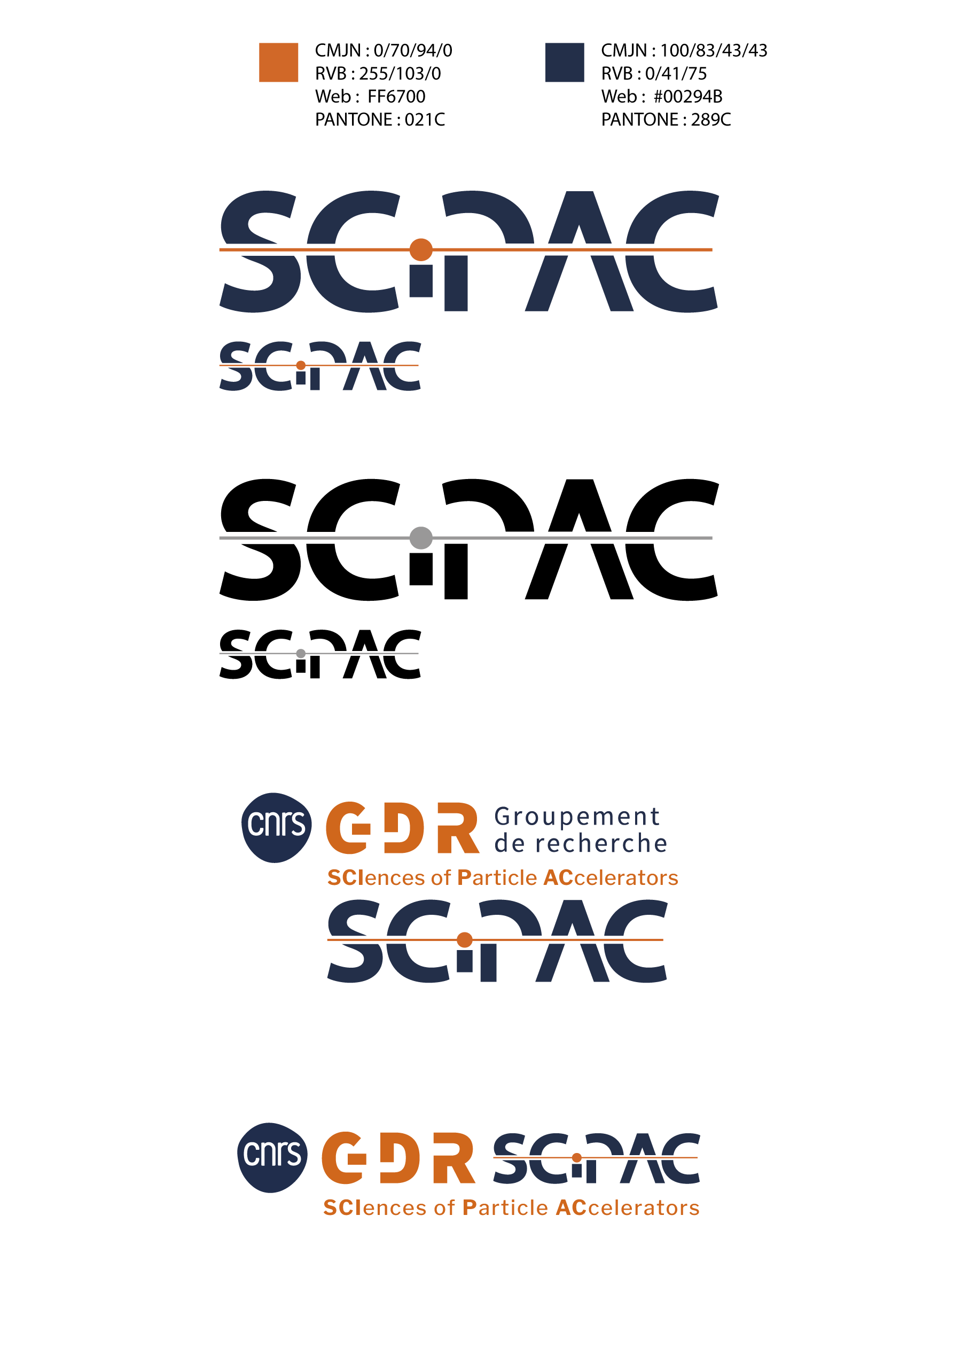

**Compte rendu du mini-workshop SCIPAC axe 4 : Modélisation Hydrodynamique des Plasmas pour l'Accélération par Sillage Laser-Plasma**

L’événement était organisé le 23 mai, au LPGP-Orsay sur ½ journée par les responsables de l’axe 4, B. Cros, E. D’Humières et F. Massimo. Il a rassemblé une vingtaine de personnes de 6 labos.

L’agenda de l’événement était :

* Introduction (F. Massimo, LPGP)
* Potential of the radiation-hydrodynamics code FLASH for laser-plasma acceleration studies (E. D'Humières, CELIA)
* Présentation du code ESTHER (L. Lecherbourg, CEA-DAM-DIF)
* Multi-code numerical studies of optical plasma channel (I. Andriyash, LOA)
* Simuler un canal plasma par couplage de codes PIC et hydrodynamique (A. Beck, LLR)
* Discussions

Lien indico sous <https://indico.ijclab.in2p3.fr/event/10610/>

**Résumé, par F. Massimo et E. d’Humières**

Le Mini-Workshop a permis aux participants d'avoir un aperçu des modèles et des défis liés à la simulation hydrodynamique de la formation de canaux de guidage destinés à la réalisation de l'accélération d'électrons par sillage laser-plasma sur des longues distances de propagation.

Suite aux présentations de deux codes qui permettent d'étudier l'hydrodynamique des plasmas, utilisés et/ou développés dans différents groupes (FLASH, ESTHER), des résultats de modélisation utilisant le couplage entre différents types de codes (PIC, propagation optique + ionisation, codes hydrodynamiques pour les plasmas) ont été illustrés.

Les discussions pendant et après les présentations ont identifié plusieurs besoins potentiels, ouvrant la voie à des idées de collaborations potentielles entre les différents groupes. Par exemple, des comparaisons entre les codes et avec des mesures expérimentales dans les régimes d'intérêt pour l’accélération laser-plasma ne sont pas encore disponibles, et il est nécessaire de former des experts de codes hydrodynamiques pour former les thésards, en raison de la sensibilité de ces codes aux paramètres et modèles choisis en entrée.

Plusieurs questions ont été soulevées, suggérant quelques pistes d'investigation, par exemple :

* Est-il nécessaire ou pas d’utiliser des simulations PIC multidimensionnelles (qui demandent beaucoup de ressources), ou peut-on utiliser des simulations de propagation optique et des modèles d'ionisation simplifiés pour créer un état initial précis pour les simulations hydrodynamiques ?
* S’il faut utiliser des simulations PIC, peut-on se contenter d'utiliser un ensemble de simulations PIC unidimensionnelles au lieu de recourir à des simulations multidimensionnelles ?
* Quels codes sont les plus appropriés et complets pour étudier la formation d'un canal plasma long ?